**Приложение 2**

**ОБРАЗЕЦ ОФОРМЛЕНИЯ СТАТЬИ**

**Ильина Юлия Леонидовна**

Смоленский государственный университет

Смоленск, Россия

УДК 34.01

**Духовно-нравственные ценности российского общества как объект правового обеспечения: вопросы теории и практики**

*Статья посвящена исследованию правового обеспечения традиционных духовно-нравственных ценностей современного российского общества через призму очевидной тенденции расширения пределов правового регулирования. Обоснована точка зрения, согласно которой вызовы и угрозы национальной безопасности России обусловливают необходимость сохранения духовно-нравственных основ российской государственности и их соответствующей правовой охраны и защиты.*

*Проанализирована государственная политика России в данной сфере и сформулирован ряд доводов о необходимости сохранения определенной автономности существования и развития духовно-нравственной нормативно-регулятивной системы.*

*Ключевые слова: пределы правового регулирования, юридификация, духовно-нравственные ценности, национальная безопасность, государственная политика, правовое обеспечение, мораль, право.*

История России, равно как и современный этап ее развития, с убедительностью свидетельствуют о том, что духовно-нравственные ценности составляют важнейшую основу жизнедеятельности российского общества, интегрируют его на основе проверенных веками общечеловеческих ценностей и во многом задают вектор дальнейшего развития государственности, определяют его приоритеты.

Исследование взаимодействия права и морали как наиболее действенных нормативно-регулятивных систем российского общества, как правило, осуществляется через призму их взаимовлияния и взаимообусловленности, а также с позиций того, что в отдельных случаях нормы права и моральные требования могут совпадать, иметь ключевые содержательные, онтологические и формальные отличия, и даже противоречить друг другу [4, с. 56].

*Таблица 2*

**Средние значения типологических ценностных индексов в России в сравнении с другими странами с помощью процедуры ANOVA**

|  |  |  |  |  |
| --- | --- | --- | --- | --- |
| Ценностные оси (факторы) | Названия укрупненных ценностных категорий | Названия типологических ценностных индексов | Средние значения ценностных индексов, (баллы) Россия, N=2395 | Характеристика положения России в сравнении с другими европейскими странами на основе средних значений |
| Сохранение – Открытость изменениям | Сохранение | Безопасность | 0,72 | Опережает все страны, кроме Венгрии, Болгарии, Кипра и Испании, с которыми нет значимых различий |
| Конформность | -0,15 | Россия занимает среднюю позицию, не тяготеет к полюсам |
| Традиция | 0,08 | Россия занимает среднюю позицию, не тяготеет к полюсам; нет значимых различий |

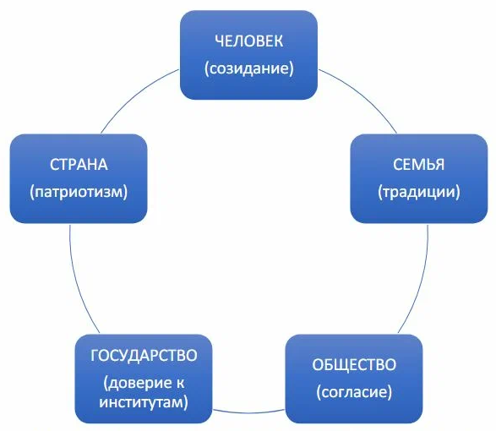

Рис. 1. Модель мировоззренческого Пентабазиса

**Список литературы**

1. Артемов В.М. Нравственность и право: реальность и перспективы взаимодействия // Актуальные проблемы российского права. 2018. № 8(93). С. 11–15.
2. Горлова И.И. Традиционные духовно-нравственные ценности в нормативно-правовых документах Российской Федерации: состояние и пути совершенствования // Культурологический журнал. 2021. № 2(44). URL: https://cyberleninka.ru/article/n/traditsionnye-duhovno-nravstvennye-tsennosti-v-normativno-pravovyh-dokumentah-rossiyskoy-federatsii-sostoyanie-i-puti (дата обращения: 31.08.2023).
3. Денисенко В.В. Легитимность права (теоретико-правовое исследование). М.: Проспект, 2022. 240 с.
4. Зражевская Т.Д. Роль поправок к Конституции Российской Федерации в укреплении духовно-нравственных основ гражданского общества как компас реформ высшего образования // Духовно-нравственные основы высшего образования: история и современность: сборник статей по материалам научно-практической конференции (г. Москва, 17 мая 2021 г.) / отв. ред. О.С. Капинус. М.: МФЮА, 2022. С. 110–121.
5. Образовательная социальная сеть nsportal.ru. URL: https://nsportal.ru/shkola/klassnoe-rukovodstvo/library/2012/11/12/formirovanie-detskogo-kollektiva (дата обращения: 10.07.2023).
6. Указ Президента РФ от 09.11.2022 № 809 «Об утверждении Основ государственной политики по сохранению и укреплению традиционных российских духовно-нравственных ценностей». URL: <https://www.consultant.ru/document/cons_doc_LAW_430906/> (дата обращения: 20.06.2023).
7. Davidov E., Schmidt P., Schwartz S.H. Bringing values back in: The adequacy of the European social survey to measure values in 20 countries // Public Opinion Quart. 2008. V. 72. № 3. P. 420-445.
8. Hayek F.A. Law, Legislation and Liberty: A New Statement of the Liberal Principles of Justice and Political Economy. Routledge, 2012. 584 р.

**Ilyina Y.L.**

Smolensk State University, Smolensk, Russia

**Spiritual and moral values of Russian society as an object of legal support: issues of theory and practice**

*The article deals with the formation of the status of the Russian language and the actual position of the national languages ​​of the Russian Federation; the role of language as an element of interethnic and intercultural communication. Modern Russian society is based on principles that guarantee the preservation, development and protection of languages. Issues related to the status of languages ​​and the rules of their use are multifaceted and interdisciplinary in nature, therefore they are relevant in the modern world and they are studied by representatives of philological, political, philosophical, pedagogical, ethnological and other sciences.*

*Key words: status of the Russian language, national languages, literary Russian, intercultural communication, linguistic relations.*

**Сведения об авторах**

**Ильина Юлия Леонидовна** – кандидат юридических наук, доцент кафедры государственно-правовых дисциплин, Смоленский государственный университет, г. Смоленск, Россия, nnnnnn@yandex.ru.

**Иванова Яна Ивановна** – студентка 3 курса направления подготовки «Судебная и прокурорская деятельность», Смоленский филиал Саратовской государственной юридической академии, г. Смоленск, Россия, nnnnnn@mail.ru.

**Сведения о научном руководителе**

**Иванов Петр Владимирович** – доктор педагогических наук, профессор кафедры лингвистики, Смоленский государственный университет, г.  Смоленск, Россия, [nnnnn@yandex.ru](mailto:nnnnn@yandex.ru).

**ОБРАЗЕЦ ОФОРМЛЕНИЯ СТАТЬИ СТУДЕНТА, АСПИРАНТА**

# Мокрицкая Ульяна Олеговна

Новосибирский государственный педагогический университет

Новосибирск, Россия

Научный руководитель:

**Дворецкий Михаил Иванович**

Новосибирский государственный педагогический университет

Новосибирск, Россия

УДК 371.47

**[Далее статья оформляется по общим требованиям]**

**В конце статьи помимо автора (студента, аспиранта) обязательно указывается также научный руководитель:**

– фамилия, инициалы на английском языке

**– организация, страна, город на английском языке**

**Mokritskaya U.O.**

Novosibirsk State Pedagogical University, Novosibirsk, Russia

Supervisor: **Dvoretsky M.I.**

Novosibirsk State Pedagogical University, Novosibirsk, Russia

**Prospects and problems of development, preservation and protection of status**

**Russian and national languages in the Russian Federation**

*The article deals with the formation of the status of the Russian language and the actual position of the national languages of the Russian Federation; the role of language as an element of interethnic and intercultural communication. Modern Russian society is based on principles that guarantee the preservation, development and protection of languages. Issues related to the status of languages and the rules of their use are multifaceted and interdisciplinary in nature, therefore they are relevant in the modern world and they are studied by representatives of philological, political, philosophical, pedagogical, ethnological and other sciences.*

*Key words: status of the Russian language, national languages, literary Russian, intercultural communication, linguistic relations.*